Примерный сценарий совместной деятельности воспитателя с детьми подготовительной к школе группы в рамках образовательного проекта о воде

Цель: опытным путем познакомить детей со свойствами и агрегатными состояниями воды.

Задачи:
- Формировать представления о переходе воды из твердого состояния в жидкое, из жидкого - в газообразное и наоборот.
- Расширять представления о роли воды в жизни человека и их влиянии на здоровье.
- Закреплять умение выделять в процессе восприятия несколько качеств объекта и его характерные свойства.
- Закреплять умение устанавливать причинно-следственные связи между природными явлениями (при изменении температуры окружающей среды изменяется агрегатное состояние воды).
- Подвести детей к выводу, что в природе все взаимосвязано.
- Формировать представления об опасных для человека и окружающего мира природы ситуациях, связанных с водой и способах поведения в них.
- Напоминать детям, что в случае неосторожного обращения с огнем может произойти пожар.
- Закреплять навыки коллективной работы: умение распределять обязанности, работать в соответствии с общим замыслом, не мешая друг другу.
- В исследовательской проектной деятельности учить ребенка уделять внимание анализу эффективности источников информации. Инициировать обсуждения проекта в кругу сверстников.
- Развивать исследовательскую проектную деятельность.
- Формировать умение договариваться, помогать друг другу.
- Формировать представления о себе, как об активном члене коллектива через проектную деятельность.
- Способствовать творческой проектной деятельности индивидуального и группового характера.
- Приучать детей — будущих школьников — проявлять инициативу с целью получения новых знании.
- Продолжать развивать зрение, слух, обоняние, вкус.
- Совершенствовать речь как средство общения.
- Развивать построение высказывания, помогать детям более точно характеризовать объект, ситуацию; учить высказывать предположения и делать простейшие выводы, излагать свои мысли понятно для окружающих.
- Продолжать работу по обогащению бытового, природоведческого, словаря.
- Помогать правильно строить сложноподчиненные предложения.

Оборудование:

Для воспитателя:
термос со снегом, свеча, столовая металлическая ложка, стекло (зеркало), проектор, ноутбук.

Для детей:
стаканы разного объема и формы, тарелка, ложки, соль, сахар, стаканы с водой и молоком, камни, кубик, цветные полоски, фишки.

Демонстрационный материал:
Кукла Капитошка – символ проекта; письмо от Капельки; ребус; набор картинок для воспроизведения алгоритма опыта, схема «Круговорот воды в природе.

Воспитатель обращает внимание детей на письмо, принесенное Капитошкой, предлагает прочесть.

“Здравствуйте, ребята! Пишут вам три сестрички капельки. Помогите нам. Мы жили дружно и никогда не ссорились. Однажды солнышко грело так сильно, что одна из нас превратилась в пар. А потом нагрянул страшный мороз. Вторая в эту минуту расчесывала волосы, да так и застыла, превратившись в красивую снежинку. А третья успела спрятаться. И осталась капелькой. Снежинка очень заважничала, стала собой любоваться и не захотела признавать в капельке и “паринке” родных сестер”.Ребята, помогите! Докажите, что мы, снежинка, капелька и “паринка” – родные сестры.
– Ребята, хотите помочь? О чем они вас просят? (Ответы детей)
Предложить детям игру «Где спряталась вода?»
Игра: “Где спряталась вода”
Вы слыхали о воде?
Говорят она везде!
В луже, в море, в океане
И в водопроводном кране.
Как сосулька замерзает,
В лес туманом заползает,
Ледником в горах зовется.
Мы привыкли, что вода
Наша спутница всегда!
Без нее нам не умыться,
Не наесться, не напиться,
Смею вам я доложить:
Без нее нам не прожить.
Предложить детям посмотреть на картинки и угадать, где спряталась вода в природе.
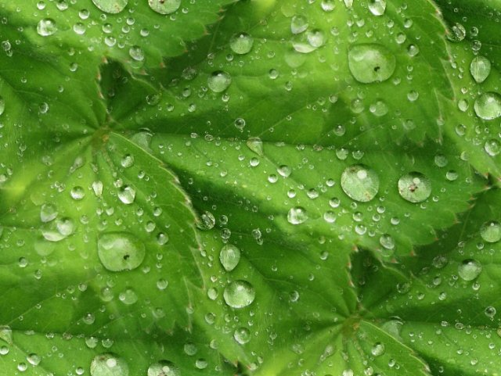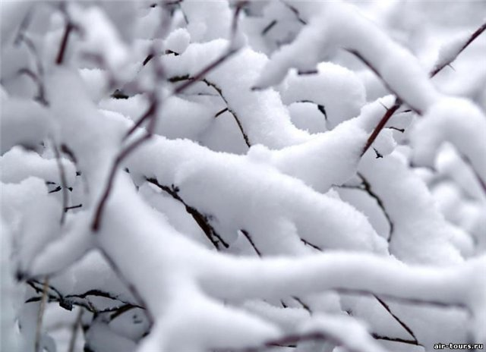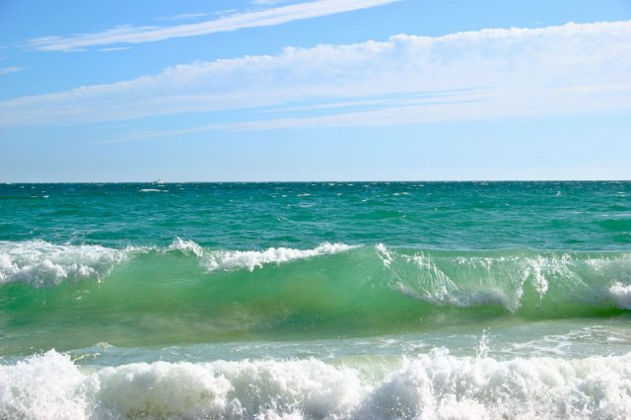
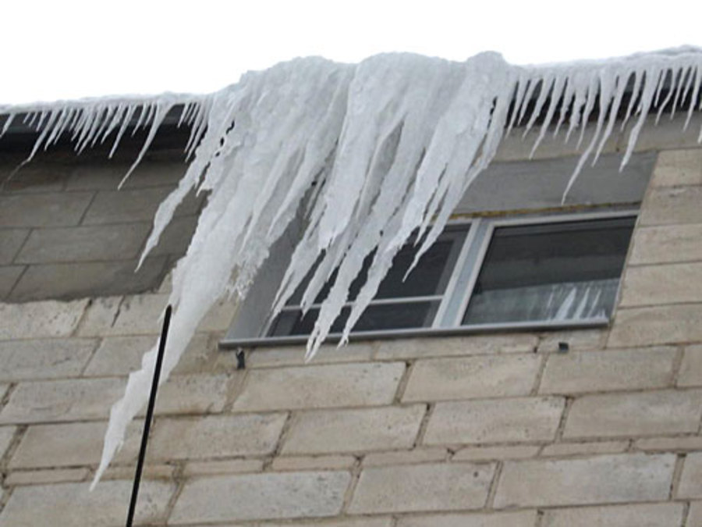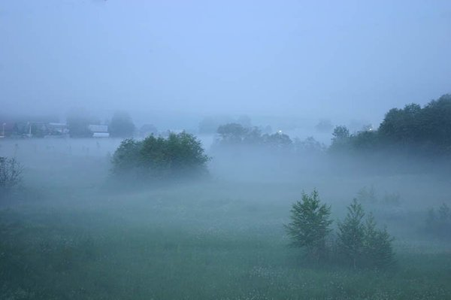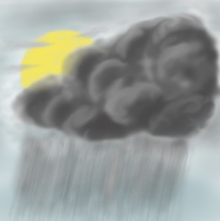
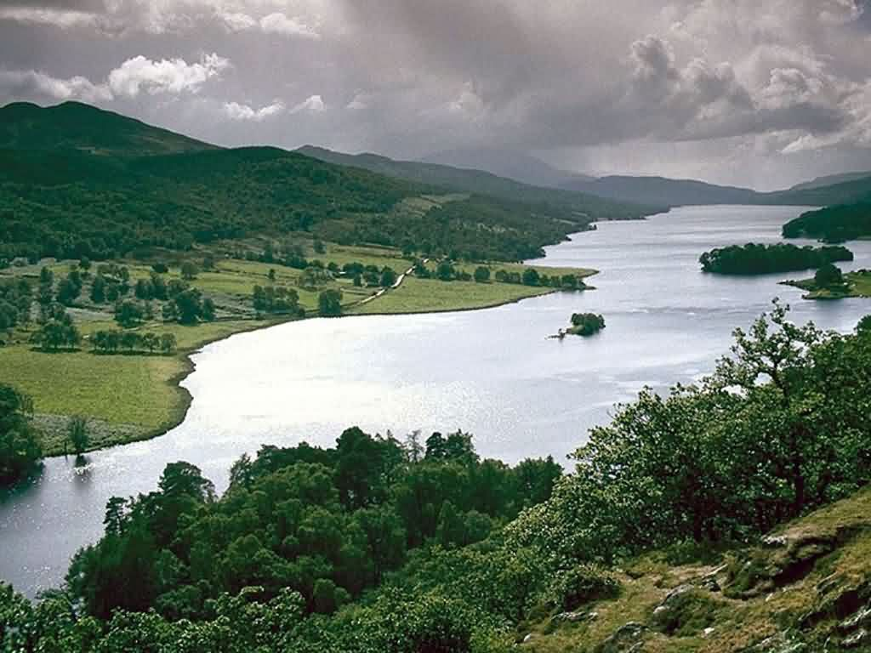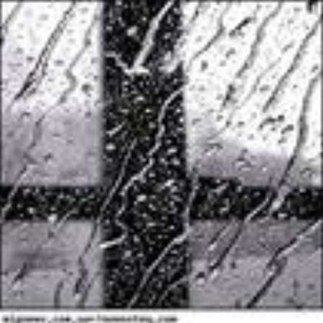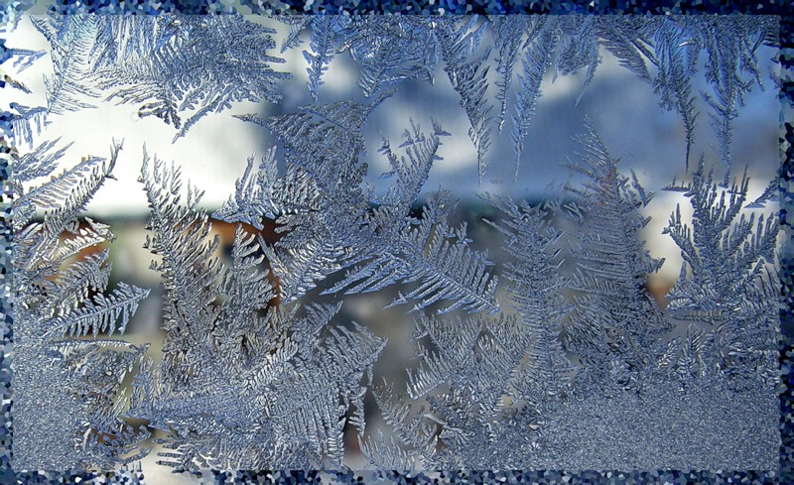
Вывод: вода в окружающей среде бывает разной. Твердая как лед, в виде пара и жидкая
Представьте, что наша комната научно–исследовательская лаборатория. Чтобы доказать, что снежинка, “паринка” и капелька родные сестры, нам нужно исследовать свойства воды. Мы сейчас проведем опыты. Дети самостоятельно по очереди демонстрируют опыты, комментируют свои действия и делают вывод о соответствующем опыту свойстве воды.

Опыт №1: “Вода не имеет формы»
Дать детям два стакана и посуду различной формы. В одном стакане – вода, в другом –кубик. Переложить кубик в посуду другой формы. Кубик сохранил форму куба. Перелить воду в другую посуду, вода принимает форму этой посуды. Сто можно сказать о форме воды? Вода не имеет формы. Она принимает форму посуды. Кубик сохраняет свою форму в любой посуде.

Опыт №2: “Вода жидкая, может течь”

Дать детям 2 стакана: 1 – с водой, 2 – пустой. И предложить им перелить воду из одного стакана в другой. Задать вопрос: “Льется вода? Почему?”. Вывод: вода жидкая, льется.

Опыт №3: “Вода не имеет цвета”
Какого цвета вода? На столе у вас лежат полоски бумаги, с их помощью мы определим цвет воды. Приложите и сравните цвет воды и цвет каждой полоски. Можно ли сказать, что вода совпадает с одним из их цветов? (Нет). Какого же тогда цвета вода? Бесцветная.

Опыт №4: “У воды нет вкуса. Вода – растворитель.”
Дать детям три стакана с питьевой водой, емкости с сахаром и солью, чайные ложки. Попробовать воду. В одном стакане растворить соль, в другом – сахар. Опять попробовать. В одном стакане вода стала сладкой, в другом – соленой, в третьем - безвкусной.

Опыт №5: “У воды нет запаха”
Когда мама печет пирожки и булочки, аппетитный запах вы почувствуете за дверями квартиры. Тонкий аромат издают цветы, духи. А понюхайте воду, чем она пахнет? Вывод: вода не имеет запаха.

Опыт № 6: «Вода прозрачная»
Дать детям два стакана. Один с водой, другой – с молоком и два камушка. Один камушек опустить в воду, другой – в молоко. В стакане с водой камень видно, а в стакане с молоком – нет. Вывод: вода прозрачная.

Опыт № 7: «Измерение объема воды»
Дать детям два стакана с водой, большой и маленький, мерную чашку, фишки. С помощью мерной чашки измерить объем воды в обоих стаканах. Сравнить объемы.

Опыт №8: “Три состояния воды»” (проводит воспитатель)
На пламени свечи нагревам снег. Вывод: в тепле снег превращается в воду.
Продолжаем нагревать воду. Вода превращается в пар. Вывод: При сильном нагревании вода испаряется, превращаясь в пар. Над паром устанавливаем прохладное зеркало. Пар, касаясь зеркала, охлаждается и превращается в воду. Вывод: при охлаждении пар превращается в воду. Вода имеет три состояния твердое – снег, лед; жидкое – вода; газообразное – пар.
Подвести детей в выводу, что паринка, снежинка и капелька это разные состояния воды.
-Можем ли мы сказать, что снежинка, капелька и “паринка” родные сестры?
-Как нам сообщить Капельке об этом? Давайте отправим фото опытов! Но как узнать адрес капельки?
-В письме есть ребус, предлагаю разгадать ребус .

Это - зашифрованный адрес, только не почтовый, а электронный.
ВОДА . РУ. Нужно воспользоваться компьютером! (Используется проектор. Детям демонстрируются слайды опытов).
-Пишем адрес и отправляем. Связь такая компьютер – спутник – капелька! И будем ждать ответ!
Поблагодарить детей за отзывчивость к тем, кому нужна помощь. Похвалить за работу «в научной лаборатории».
Предложить детям самостоятельно организовать игру «Суша-вода». (Совместная деятельность воспитателя с детьми переходит в самостоятельную деятельность детей).
Считалка.
Я и туча, и туман,
И ручей, и океан,
Я летаю и бегу,
И стеклянной быть могу.
Подвижная игра «Суша-вода»
Играющие становятся в одну линию. При слове ведущего "суша" все прыгают вперед, при слове "вода" - назад. Конкурс проводится в быстром темпе. Ведущий имеет право вместо слова "вода" произносить другие слова, например: море, река, залив, океан; вместо слова "суша" - берег, земля, остров. Прыгающие невпопад выбывают, победителем становится последний игрок - самый внимательный.

